Arbeitsblatt zum Themenbereich „Lager-SS“
Bitte beschäftige dich mit den folgenden drei offenen Fragen. Sie beziehen sich auf die Inhalte des dazugehörigen Videos und geben dir Gelegenheit dich selbständig mit diesem Thema auseinanderzusetzen. Für die Erarbeitung der Aufgaben benötigst Du einen Stift und ein Blatt Papier, um dir Notizen machen zu können.
Aufgabe 1:
Bestimmte Begriffe, die in der Sprache des Nationalsozialismus häufig verwendet wurden, kommen heute noch genauso in unserem Sprachgebrauch vor, auch wenn sie heutzutage manchmal anders verwendet werden. Doch was bedeuten diese Worte eigentlich genau für Dich? Versuche, die Begriffe „Rasse“ und „Volk“ mit eigenen Worten zu beschreiben und zeige, was Du unter diesen Worten verstehst. Recherchiere, was im Nationalsozialismus darunter verstanden wurde.
Aufgabe 2:
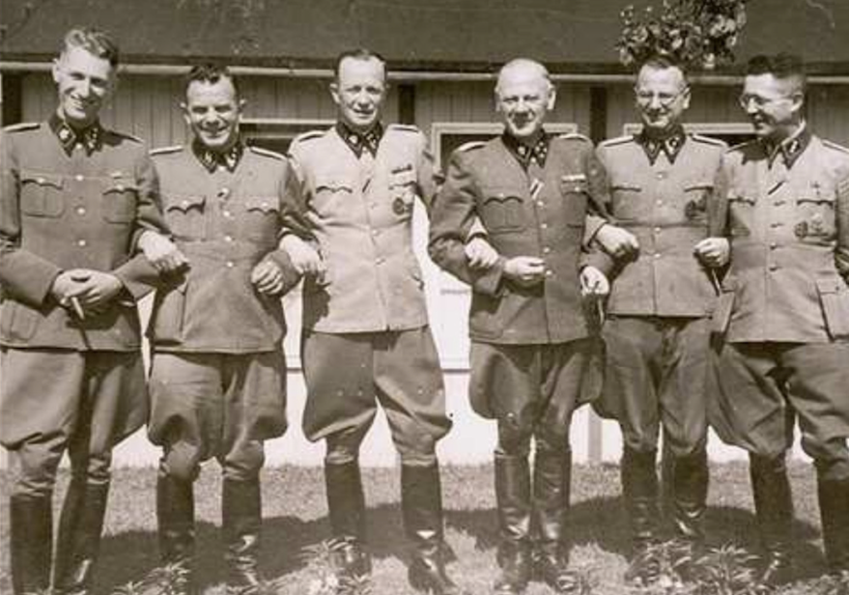
Das anschließende, im ehemaligen SS-Bereich aufgenommene Foto, zeigt einige von den SS-Männern des Konzentrationslagers Mauthausen, unter anderem den Kommandanten Franz Ziereis. Was genau kannst Du auf diesem Foto sehen? Kannst Du dir Gründe vorstellen, warum man Teil dieser, auf der Abbildung dargestellten Gruppe sein wollte?

Aufgabe 3:
Die SS-Männer waren für die Leitung, Organisation und Bewachung des Konzentrationslagers zuständig. Ihr Arbeitsbereich hat viele verschiedene Bereiche umfasst, die oft in direktem Zusammenhang mit Misshandlungen und Mord an den Häftlingen gestanden sind. Wie denkst Du, haben die im Konzentrationslager arbeitenden Männer ihre eigene Tätigkeit wahrgenommen und bewertet?

Weitere Informationen zur Lager SS findest du unter:
https://www.mauthausen-memorial.org/de/Wissen/Das-Konzentrationslager-Mauthausen-1938-1945/Lager-SS-und-Bewachung

